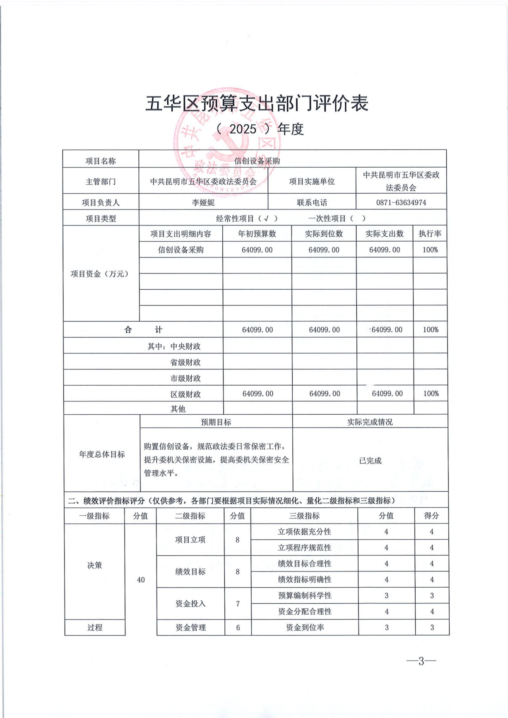
附件3：
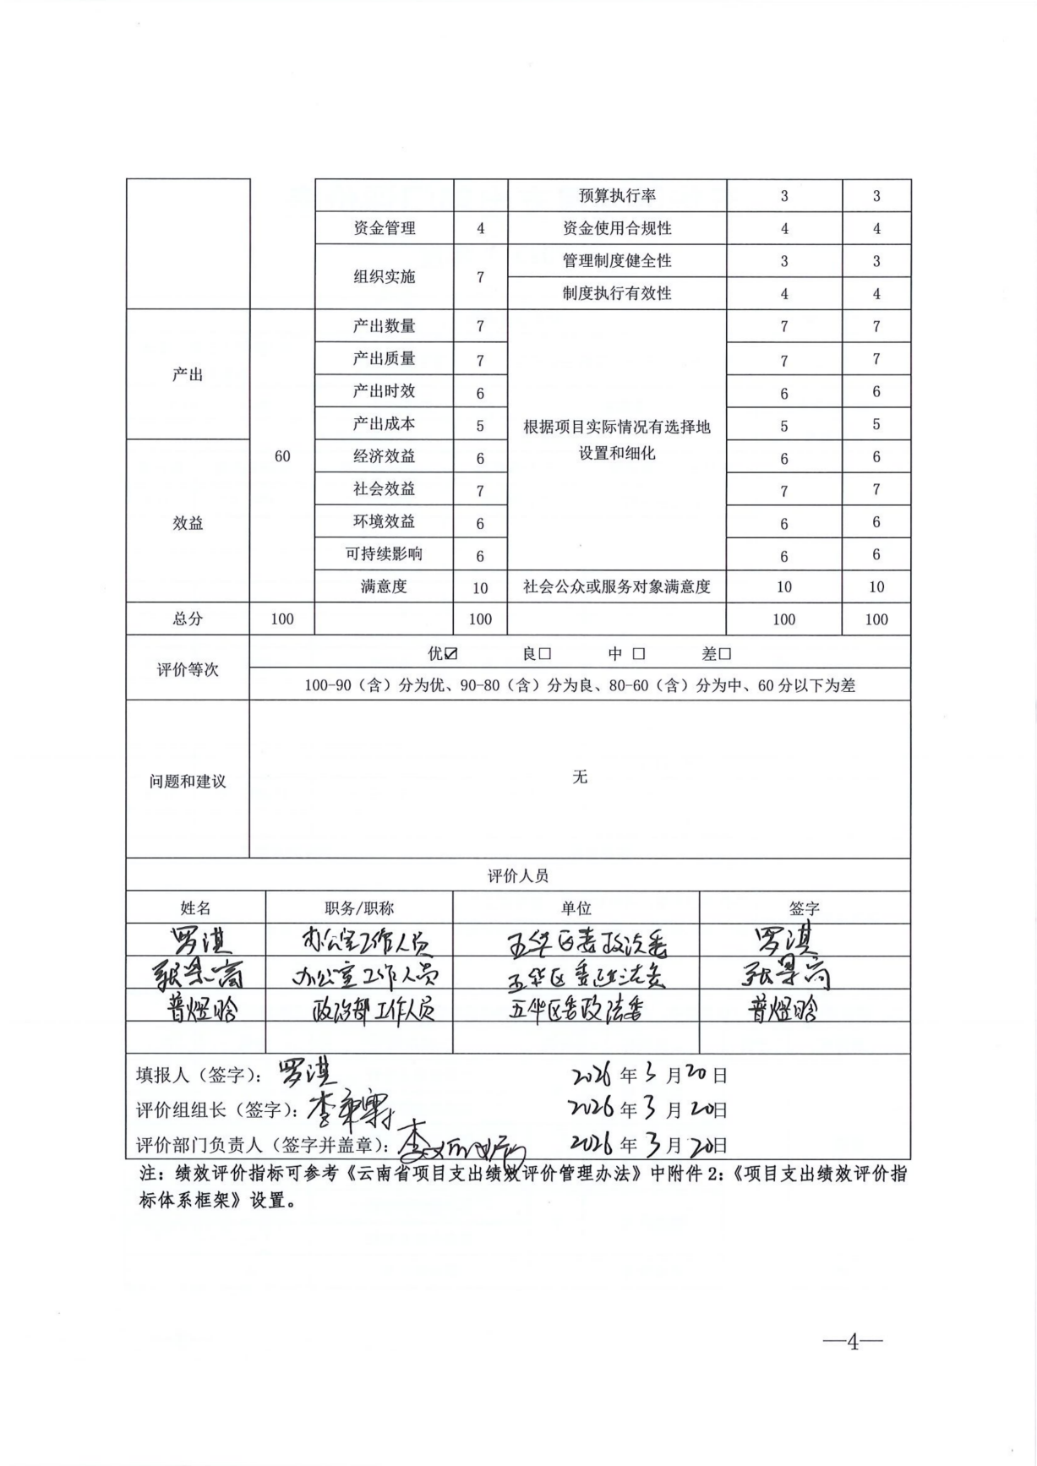
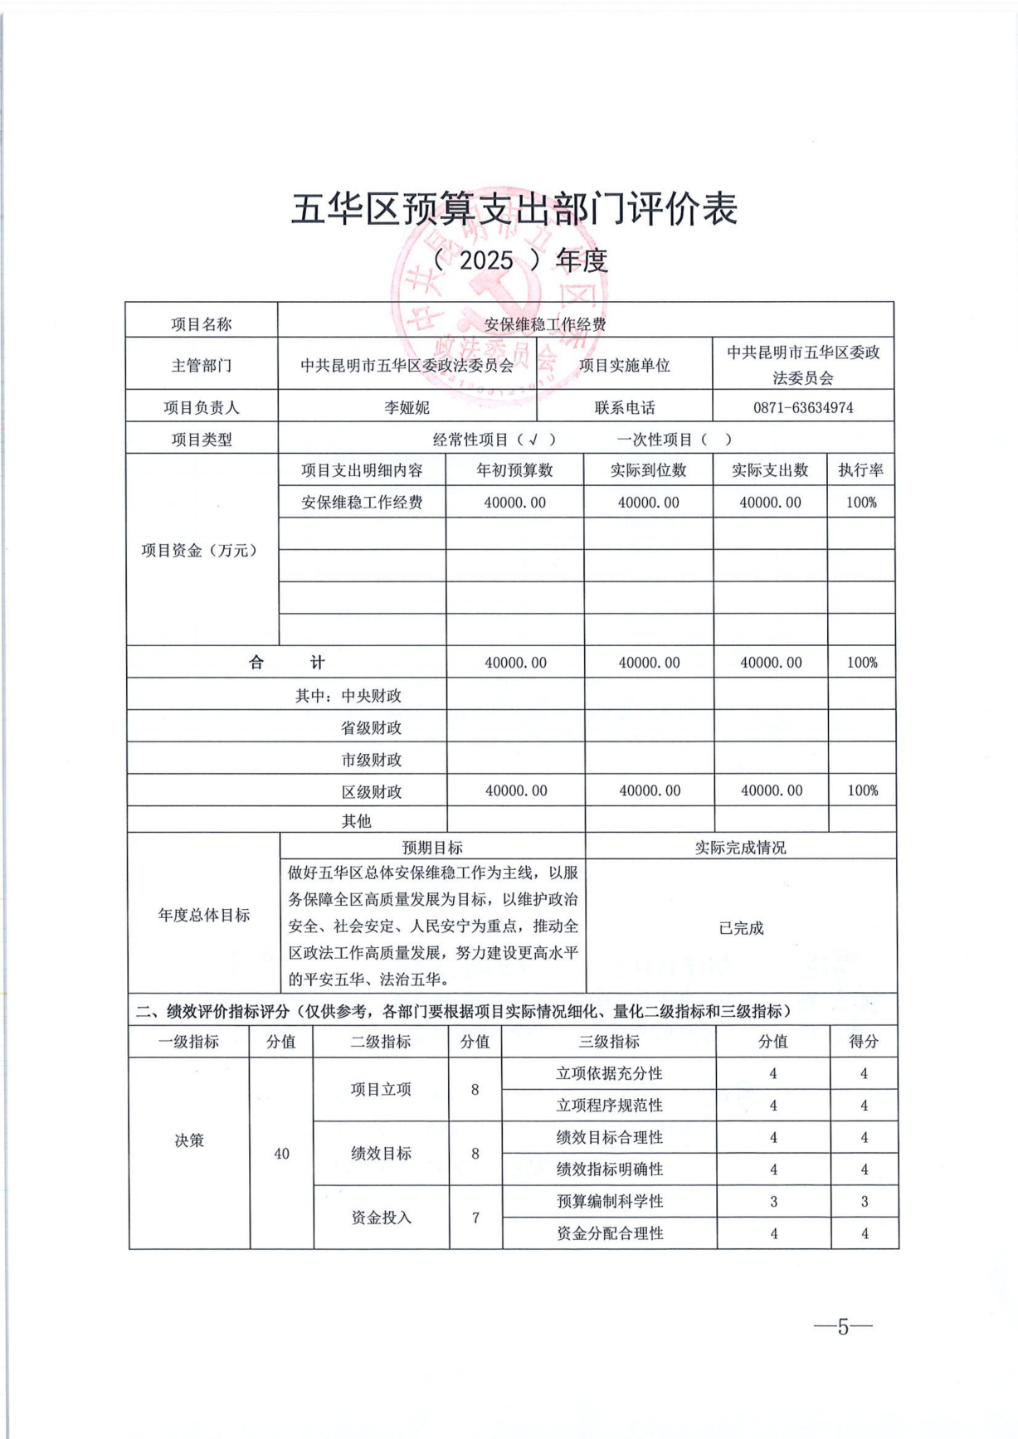
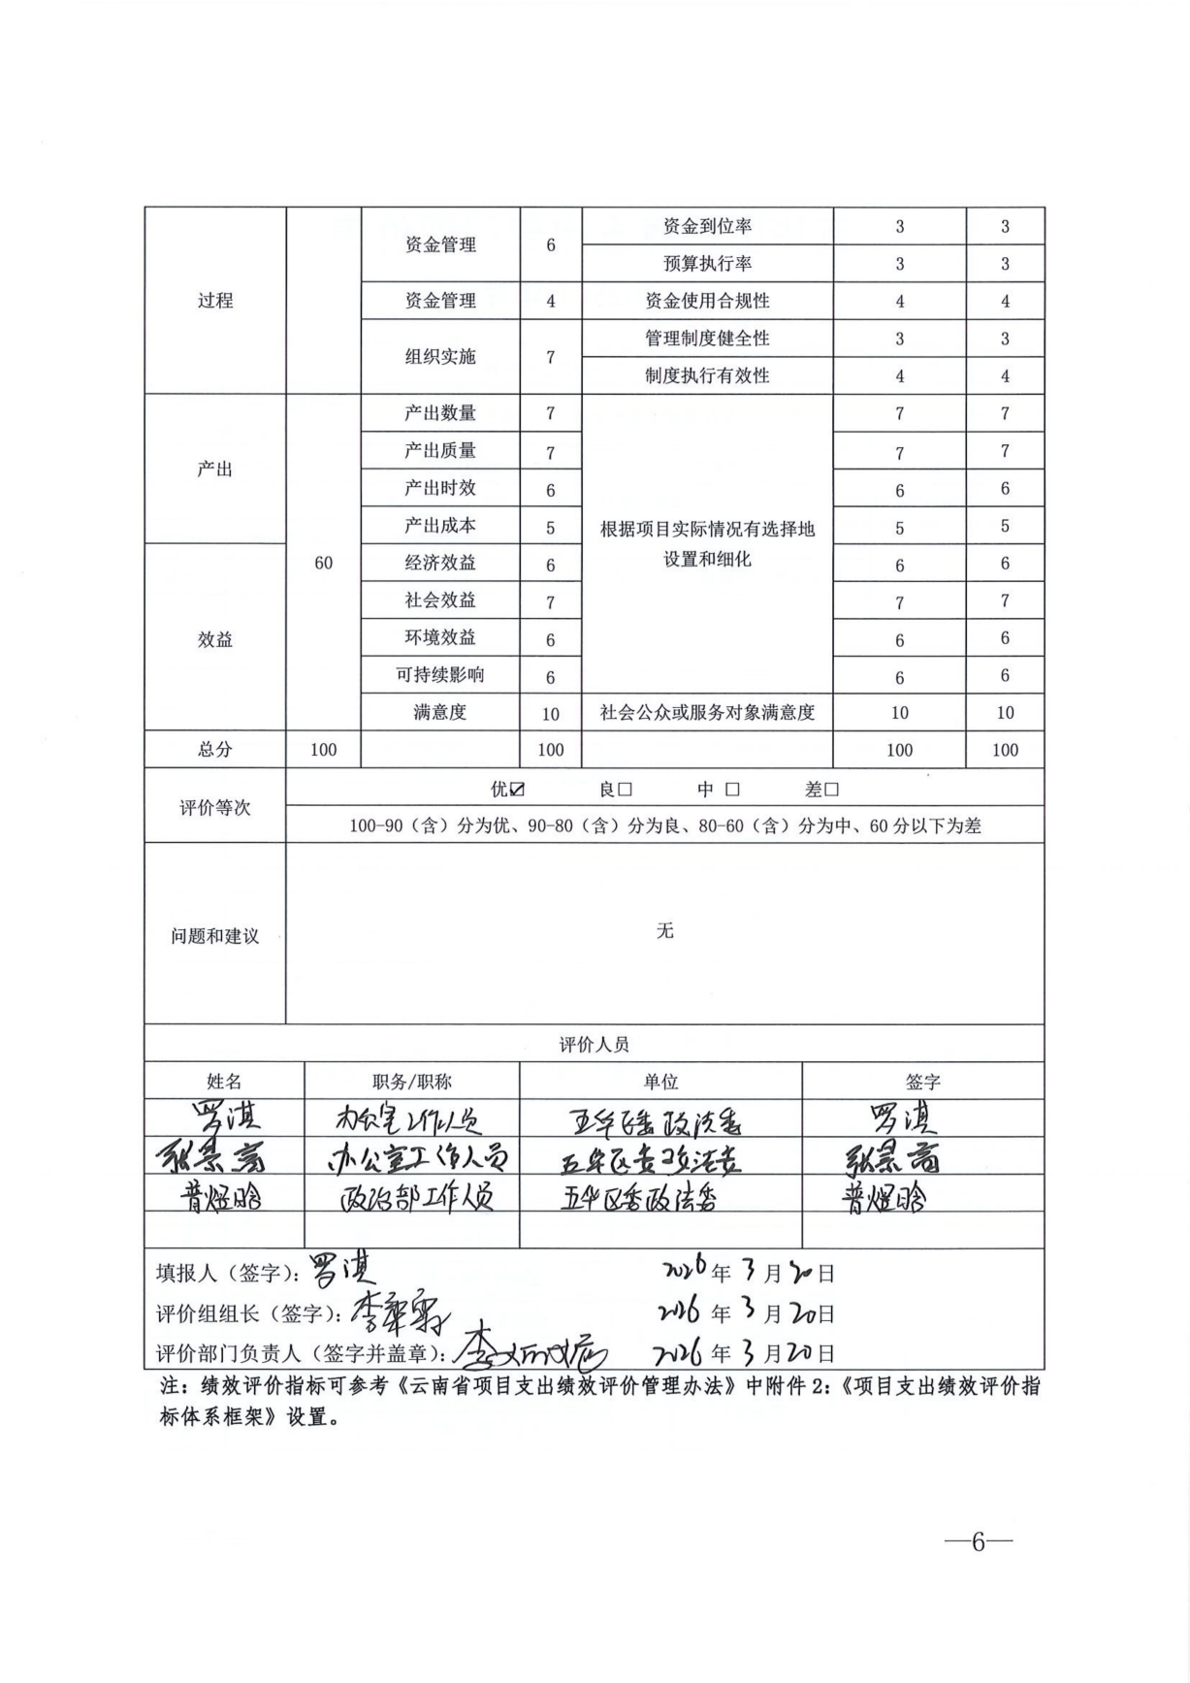
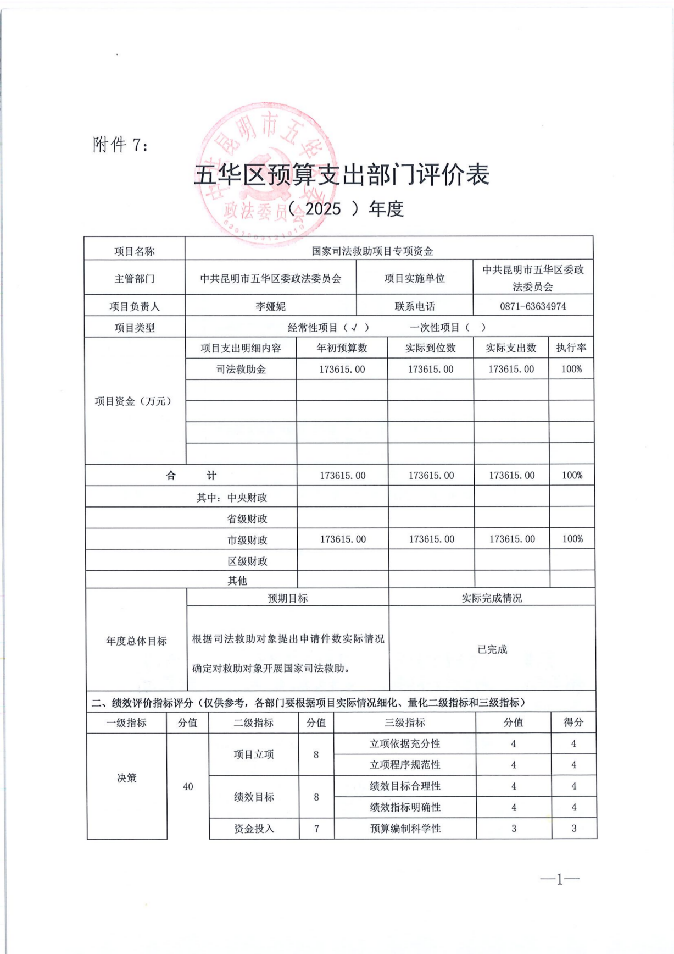
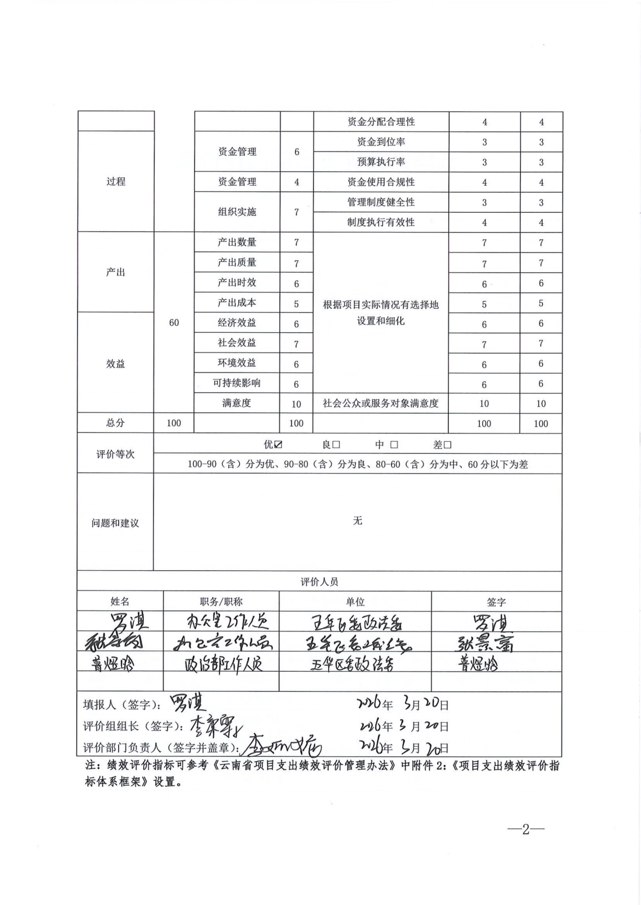
项目支出绩效评价报告

一、基本情况
（一）项目概况。
为坚持和加强党对政法工作的绝对领导，深入贯彻落实中共昆明市五华区委关于《五华区贯彻〈中国共产党政法工作条例〉具体办法》的通知（五发〔2021〕2号），不断提升我区政法工作制度化、规范化、科学化水平，结合五华实际，特将政法工作所需经费立项，确保政法工作顺利开展。政法工作是党和国家工作的重要组成部分，政法队伍是法治中国、平安中国建设的重要力量。全面加强政法队伍建设，是以习近平同志为核心的党中央着眼于政法机关适应新形势、履行新使命、担负新任务作出的重要部署。当前，我区正处于改革发展的重要时期，政法机关担负着繁重任务、面临着诸多挑战。要充分认识新形势下加强政法队伍建设的重要意义，深刻领会全面从严治党、全面从严治警的科学内涵，全面加强政法机关党的建设和政法队伍思想、业务、作风建设，努力提高政法干警素质能力和职业保障水平，确保政法机关履行好新的历史使命、完成好各项职责任务。
（二）项目绩效目标。
1.政法队伍建设：坚决贯彻《中共昆明市委关于印发<关于新形势下加强政法队伍建设的实施办法>的通知》（昆发〔2018〕2号）精神，落实中央关于政法专门人才发展规划，积极构建省、市级政法人才库，加速打造与新时代相契合的高素质政法专门人才队伍。建立和完善以价值和贡献为核心的政法专门人才奖励机制，加大对创新人才的支持力度。
2.法治五华建设：一是科学安排国家司法救助工作，依据三年综合平均值进行测算，确保司法救助资金的合理使用；二是深入实施中央办公厅《关于进一步加强法学会建设的意见》及省委相关实施意见，切实加强基层法学会建设，提升基层法学会的工作效能。
3.平安五华建设：计划开展专项活动，包括提升群众安全感满意度的整治工作以及特殊群体服务管理的常态化工作。
（三）项目组织管理情况。
将预算收支全面纳入绩效管理。所有收入要纳入财务统一管理，全面统筹使用。区委政法委围绕职能职责和工作任务，严格按照预算支出标准和绩效管理等相关规定编制部门预算，根据绩效高低、轻重缓急，推进政法工作各项资金的统筹使用。以预算资金管理为主线，统筹考虑资产和业务活动，从运行成本、管理效率、履职效能、社会效应、可持续发展能力和服务对象满意度等方面，衡量政法工作项目实施效果，推动提高五华区政法工作经费项目绩效水平。
二、绩效评价工作开展情况
（一）绩效评价目的、对象和范围。
中共昆明市五华区委政法委员会根据工作需要，在绩效自评的基础上，选择我部门2025年度履职的重大改革发展项目：“国家司法救助项目”、“信创设备采购”、“安保维稳工作经费”三个项目开展部门评价。
中共昆明市五华区委政法委员会根据设定的绩效目标运用科学、合理的绩效评价指标、评价标准和评价方法，对财政支出的经济性、效率性和效益性进行客观、公正的评价。
（二）绩效评价原则、依据、评价指标体系（附表说明）、评价方法、评价标准、评价抽样等。
依据《云南省财政厅关于印发<云南省项目支出绩效评价管理办法>的通知》（云财绩〔2020〕11号）及《五华区财政局关于开展2025年度预算支出绩效自评工作的通知》等相关规定，我部门绩效评价工作采取部门评价模式，对本部门职责范围内的重大改革发展项目开展绩效评价工作。
1.部门评价模式。
中共昆明市五华区委政法委员会依照《云南省财政厅关于印发<云南省项目支出绩效评价管理办法>的通知》所规定的评价模式、评价方法、评价流程、评价指标体系框架执行，完成评价工作后，撰写详尽的部门绩效评价报告。
2.评价指标体系。
中共昆明市五华区委政法委员会的评价指标体系依据评价指标与评价对象的相关性构建，全面反映项目决策、项目及资金管理、产出与效益；指标内涵明确、具体、可衡量，数据及佐证资料遵循可采集、可获得的原则。一级指标涵盖决策、过程、产出、效益四大类；二级指标、三级指标则根据项目具体情况而定。在项目实施期间的评价更侧重于决策、过程和产出，而在项目实施结束后的评价则更侧重于产出和效益。
3.评价结果。
中共昆明市五华区委政法委员会评价结果采用评分与评级相结合的方式，评价总分为100分，根据项目评价所得总分值，评价等级划分为以下四个等级：部门评价得分在90分（含90分）以上的，评价结果为“优秀”；90-80分（含80分）为“良好”；80-60分（含60分）为“合格”；低于60分为“不合格”。
4.出具绩效评价报告。
评价工作完成后，我部门将依据评价结果，认真填写部门评价表，并撰写详实的部门绩效评价报告。
（三）绩效评价工作过程。
1.确定绩效评价对象和范围；
2.开展前期调研，研究制订绩效评价工作方案；
3.收集绩效评价相关数据资料，并进行现场调研、座谈；
4.核实有关情况，分析形成初步结论；
5.综合分析并形成最终结论；
6.提交绩效评价报告；
7.建立绩效评价档案。
三、综合评价情况及评价结论（附相关评分表）
（一）绩效评价综合结论。
2025年国家司法救助项目支出绩效评价综合得分100分，评价等级为“优”。
2025年信创设备采购项目支出绩效评价综合得分100分，评价等级为“优”。
2025年安保维稳工作经费项目支出绩效评价综合得分100分，评价等级为“优”。
（二）绩效目标实现情况。
2025年，区委政法委坚持以习近平新时代中国特色社会主义思想为指导，认真贯彻市委政法工作“七个牵引”的部署，全面落实区委政法工作“七个聚焦聚力”,为全区经济社会高质量发展营造了安全和谐稳定的社会环境。
项目主要用于以下几个方面：一是加强政法队伍建设，进一步加强政法干部队伍的凝聚力和战斗力，努力打造一支政治过硬、业务过硬、责任过硬、纪律过硬、作风过硬的政法干部队伍；二是开展司法救助等工作，进一步加大执法监督力度，深入推进多层次多领域多形式法治创建，在全区形成办事依法、遇事找法、解决问题用法、化解矛盾靠法的良好法治环境。三是加大基层平安创建工作力度，深化“平安细胞”创建活动，推动形成共建共治共享的社会治理新格局，进一步增强人民群众的获得感、幸福感、安全感。
四、绩效评价指标分析
（一）项目决策情况分析。
2025年，为坚持和加强党对政法工作的绝对领导，深入贯彻落实中共昆明市五华区委关于《五华区贯彻〈中国共产党政法工作条例〉具体办法》的通知（五发〔2021〕2号），不断提升我区政法工作制度化、规范化、科学化水平，结合五华实际，特将政法工作所需经费立项，确保政法工作顺利开展。政法工作是党和国家工作的重要组成部分，政法队伍是法治中国、平安中国建设的重要力量。全面加强政法队伍建设，是以习近平同志为核心的党中央着眼于政法机关适应新形势、履行新使命、担负新任务作出的重要部署。当前，我区正处于改革发展的重要时期，政法机关担负着繁重任务、面临着诸多挑战。要充分认识新形势下加强政法队伍建设的重要意义，深刻领会全面从严治党、全面从严治警的科学内涵，全面加强政法机关党的建设和政法队伍思想、业务、作风建设，努力提高政法干警素质能力和职业保障水平，确保政法机关履行好新的历史使命、完成好各项职责任务。
（二）项目过程情况分析。
1.坚持政治引领，党对政法工作的绝对领导更加坚固始终牢记政法机关是政治机关的首要定位，确保政法工作沿着坚定正确的政治方向前行。
2.推进基层社会治理，平安五华建设的品牌底色更亮始终把群众工作作为政法工作的生命线，切实让人民群众的安全感更有保障。
3.聚焦法治五华建设，法治化营商环境的氛围更加浓厚始终坚持发挥法治固根本、稳预期、利长远的重要作用，以法治智慧、法治力量助推全区高质量发展。
（三）项目产出情况分析。
1.坚持党对政法工作的绝对领导，确保工作沿着正确的政治方向前行。严格执行第一议题制度，加强组织学习，加强思想根基。严格落实重大事项请示报告制度，向区委和市委政法委报送信息和请示报告。
2.全面落实重大决策社会稳定风险评估，预防和减少矛盾纠纷，开展突出矛盾纠纷排查化解。
3.落实政治督察，确保党对政法工作的绝对领导。强化党纪学习教育，引导党员干部遵规守纪。落实党风廉政建设责任，运用监督执纪“四种形态”筑牢防范腐败防线。强化教育培训，提高政法队伍素质。
（四）深入分析项目效益情况。
一是完善集中统一、高效权威的国家安全领导体制，健全国家安全法治体系、战略体系、政策体系、人才体系和运行机制，完善重要领域国家安全制度、政策。加强国家安全宣传教育，增强全民国家安全意识，巩固国家安全人民防线。
二是完善社会治理体系，健全党组织领导的自治、法治、德治相结合的城乡基层治理体系，完善基层民主协商制度，实现政府治理同社会调节、居民自治良性互动，建设人人有责、人人尽责、人人享有的社会治理共同体。
三是紧扣法治建设目标任务，统筹兼顾、把握重点，推动法治政府建设率先取得突破，发挥法治政府对法治国家、法治社会的示范带动作用。
四是加快推进有利于服务高质量发展的改革，有利于提升执法司法公信力的改革，有利于增强人民群众获得感、幸福感、安全感的改革，打造政法领域改革新亮点。
五、主要经验及做法
区委政法委坚决贯彻执行省委、市委、市委政法委及区委关于政法工作的决策部署，立足本职，积极行动，全心全意推进“防风险、保安全、护稳定、促发展”的各项任务。首先，高度重视，确保组织保障。成立以区委政法委分管领导为组长，相关科室负责人为成员的部门支出绩效评价工作领导小组，主要负责绩效评价方案的制定、组织实施和检查、督促工作；其次，建立健全制度，确保制度保障。依据区财政局关于绩效管理的相关要求，结合区委政法委工作实际，细化指标，完善标准，进一步明确了绩效管理工作目标，确立了重点目标和主体责任，确保区委政法委的各项工作有标准、有措施、有重点地稳步推进；再次，严格标准，努力提升工作任务质量。坚持以绩效管理为重要抓手，推动和促进政法队伍建设、平安五华建设、法治五华建设等工作发展，确保各项任务有效落实；然后，按照部门支出绩效评价指标体系要求，列出支出绩效评价的项目清单，从预算编制、预算执行、支出绩效三个方面，对每一个项目进行绩效评价。确保项目实施前进行集体研究讨论，项目实施过程中有专人负责并跟踪项目实施情况，及时提出意见和建议；接下来，在单位完成绩效评价工作后，组织人员对重点项目进行了检查。通过自检自查，项目实施责任部门能够按照项目规划组织实施，较好地实现了预期绩效目标。
- 存在的问题及原因分析
一是经费支出进度滞后，主要原因是财政资金无法到位资金拨付不及时，造成影响项目的整体推进和最终成果的产出。二是财政部门在统筹预算指标的过程中，部分项目的资金分配出现了一定的延迟，同时预算指标的调整幅度较为显著。三是在预算执行与绩效运行过程中，绩效目标的运行尚不够明确，绩效管理相关报表的填报内容亦显得简单，其主要原因在于对绩效管理的专业知识掌握不够全面，亟需进一步深化绩效管理理念，确保绩效管理工作能够切实落到实处。
- 有关建议
针对存在的问题，区委政法委将进一步提升对绩效管理重要性的认识，明确绩效管理目标责任，规范专项资金使用绩效，确保各项工作的顺利开展。在接下来的工作中，区委政法委将坚定不移地贯彻执行中央八项规定精神和完善财政支出绩效评价的新要求，建立健全绩效评价规章制度，不断探索与政法委机关工作特点相适应的绩效评价方法，提高绩效评价实效，努力实现预算项目资金支出进度达到序时进度要求，切实推动部门预算绩效管理工作水平迈上新台阶。
八、其他需要说明的问题
无。

